KREUZFAHRTBERICHT ATS 523
ATS523 | 14 Tage | 28.11.2016 - 12.12.2016 „Herbstsonne auf den Kanaren“

Datum | Hafen | geplante  Ankunft | geplante  Abfahrt | tatsächliche  Ankunft | tatsächliche  Abfahrt
28.11.2016 | Genua/Italien |  | 19.00 |  | 21:06
29.11.2016 | Auf See
30.11.2016 | Alicante / Spanien | 08.00 | 14.00 | 07:30 | 14:12
01.12.2016 | Malaga / Spanien | 07.30 | 18.00 | 07:30 | 17:54
02.12.2016 | Auf See
03.12.2016 | Funchal / Madeira/Portugal | 11.00 | 19.00 | 09:54 | 18:48
04.12.2016 | Santa Cruz / Teneriffe | 13.00 | 23.59 | 11:30 | 23:36
05.12.2016 | Las Palmas / Spanien | 08.00 | 21.00 | 07:36 | 21:00
06.12.2016 | Arrecife / Spanien | 08.00 | 15.00 | 07:18 | 14:48
07.12.2016 | Agadir / Marokko | 07.00 | 20.00 | 07:12 | 20:30
08.12.2016 | Auf See
09.12.2016 | Tanger / Marokko | 08.00 | 14.00 | 07:06 | 13:54
10.12.2016 | Cartegena / Spanien | 10.00 | 18.00 | 08:36 | 17:48
11.12.2016 | Auf See
12.12.2016 | Genua / Italien | 08.30 |  | 07:36

Kapitän: Morten Hansen
Hotelmanager: Christian Tiefentahler
Schiffsarzt: Dr. Karl Ludwig Kramer

Phoenix: ATS 523

Schädel | Christoph | CD | 26.03.2016 | 8017 | PHX
Sejfic | Anera | Sekretariat | 22.12.2016 | 4004 | PHX
Pfeifer | Christian | BRB 1 | 12.12.2016 | 4005 | PHX
Abdelmaksoud | Hassan | Bettenbuch | 29.04.2016 | 4006 | PHX
Doppler | Dodo | Info / Hospi 1 | 12.12.2016 | 4008 | PHX
Wallisch | Bernd | KFB / VIP | 12.12.2016 | 3064 | PHX
Drunagel | Daniela | Sport Animation | 22.12.2016 | 4003 | PHX
Kirchhof | Frederik | BRB / Info Hospi 2 | 22.12.2016 | 4015 | PHX
Westphal | Frank(y) | Sport | 22.12.2016 | 4011 | PHX
Nisastaci | Serdal | Info | 12.02.2016 | 3086 | PHX
Möllhausen | Anna | BRB 2 | 14.01.2016 | 3066 | PHX
Noe | Ellen | TV | 14.11.2016 | 4106 | PHX
Erer | Bahadir | Entertainmentmanager | 26.03.2016 | 5502 | PHX
Diana | Stier | BRB Praktikantin | 05.12.2016 |  | PAX

PASSAGIERE

671 Gäste

Altersstatistik
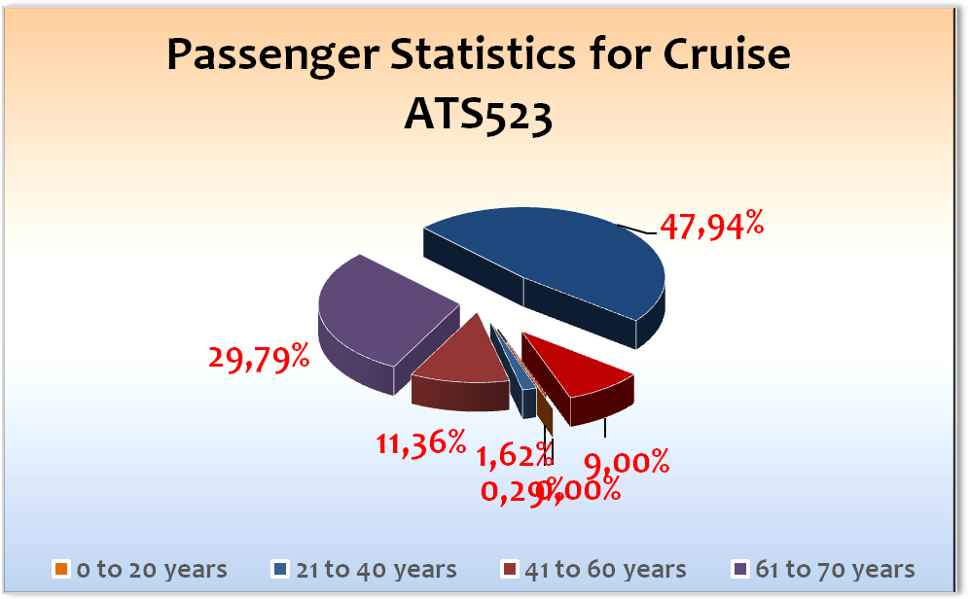
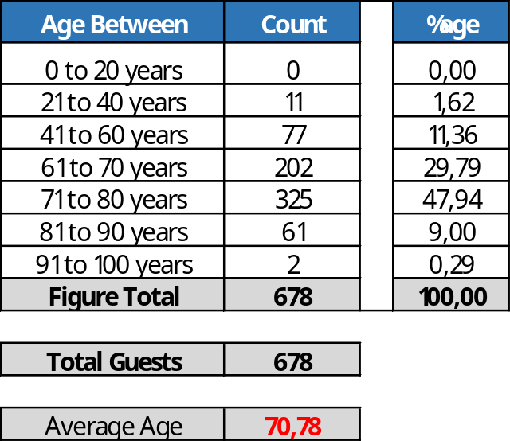

Einstiege 30.11.2016 #4048
Frau Hoffmann Gerda
Herr Hoffmann Dieter

Mo 05.12.2016 14:32
Diana Stier #4103 expected disembarkation: 14.12.16
Francisca Navas Ropero #3073 expected disembarkation: 09.12.16
Jan Martin Ahlers #3077 expected disembarkation: 09.12.16
Harald Gropengiesser #5001 expected disembarkation: 12.12.16

Ausstiege
04.12.2016 Mr Frank Heym (Hotelcontroler)

05.12.2016 Herr Fritz Pichler #3071

06.12.2016 Roberta Rogosic #4109

Gruppen
Der Reise Riese Berlin Gmbh, Riw Touristik Gmbh, Vit Gmbh - Seereisen, Reisebuero Leipzig Tourist, Vetter Touristik Gmbh, Rhein Kurier Gmbh Rheinzeitung, Tui Reisecenter Wallroth Sachsen-Anhalt-Tours, Columbus Reisebuero Gmbh Waz-Leserreise, Hanseat Reisen Gmbh

ROUTE
Genua/Italien
Genua, 28.11.2016
Eine anstrengende Einschiffung mit Anreisen über den ganzen Tag verteilt. Der Bus des Rheinkurriers kam stark verspätet an, da es einen medizinischen Zwischenfall mit dem Fahrer gab – Abfahrt des Schiffes hat sich um 1 Stunde verzögert.
Da eine von zwei X-Ray Maschinen einen technischen Defekt hatte, stand nur ein X-Ray zur Verfügung, was das Scannen des Handgepäcks der einsteigenden Gäste extrem verzögerte. Ein Austauschgerät konnte leider nicht bereit gestellt werden.

Auf See
2 mal Willkommensgala

Alicante / Spanien
Alicante, 30.11.2016
Überpünktliche Ankunft. 07.30Uhr bei 13 Grad und tollem Sonnenaufgang an der Pier festgemacht. Durch den Glasfinger ging es hinaus ins Terminal. Ein 80-Sitzer hat die Privaten-Gäste im 10 Minuten Abstand vom Terminal zum Gate gebracht.Bei Rückankunft, mussten die Gäste einmal bis zum Ende des Terminals laufen, durch die Sicherheitskontrolle und wieder zurück. Dies ist leider sehr umständlich für viele unserer Gäste. Die Promenade liegt ca. 800m vom Terminal entfernt. Laufen im Hafen nicht gestattet. Wir hatten einen schönen ersten Landgang.

Malaga / Spanien
Malaga, 01.12.2016
Pünktliche Ankunft um 07.30Uhr an der Pier. Leider waren ausser den Leinenmänner Niemand so Früh am Hafenterminal für uns bereit. Die Shoreside Gangway bekamen wir um kurz vor 08.00Uhr ans Schiff bekommen. Dann standen unsere Reiseleiter im Terminal bis 08.25Uhr vor verschlossenen Türen.
Ein Pendelbus vom Terminal zur Plaza Marina wurde für €4,-(Hin- & Rückfahrt) bereitgestellt.
Wetter ist im Laufe des Vormittages immer besser geworden. Und hat pünktlich zur Abfahrt wieder zu gezogen. Die Gäste die nach Gibraltar gefahren sind, hatten viel Nebel und Regen.

Auf See
Seetag, 02.12.2016
Offene Brücke, 2 Gruppencocktails und Gold-& Silbercocktail
In der Nacht bekamen wir etwas rauhere See. Auf dem Weg nach Madeira kämpfte sich MS Albatros durch Seestärke 8-9 und Windstärke 8 Beaufort.

Funchal / Madeira/Portugal
Funchal, 03.12.2016
Nach einer etwas holprigen Nacht Ankunft um 10.30Uhr bei starkem Wind (bis zu 45Knoten in Böhen) an der Pier von Funchal, bei 21Grad.
Ein Pendelbus wurde für € 7,- vom Schiff zum Stadtzentrum angeboten.
Zum Auslaufen gab es ein Glas Sekt, mit wunderschönem Panorama auf das Meer der Lichter von Funchal.

5GI cases – Medlock 3 in place

Santa Cruz / Teneriffe
Santa Cruz de Teneriffe, 04.12.2016 – 2. Advent
1,5 Stunden früher als geplant hat Kapitän Hansen Ms Albtros bei traumhaft schönem Wetter und 22Grad an der Pier festgemacht.
Ein kostenloser Shuttle vom Schiff bis zum Hafenausgang wurde von der Stadt gestellt.
Mit uns im Hafen 3 weitere Schiffe (unter anderem die Horizon).
Fast alle Gäste haben das schöne Wetter an Land genutzt.
Eine weihnachtliche Advents-Kaffe- & Teezeit.

Las Palmas / Spanien
Las Palmas / Gran Canaria / Spanien, 05.12.2016
Überpünktlich haben wir bei strahlendem Sonnenschein und 22 Grad an der Pier von Las Palmas festgemacht.
Nur wenige Meter bis zum Shopping-Center und zur Promenade.
Ein traumhaft schöner Tag endet mit einem schönen Sonnenuntergang.
Ms Albatros hüllt sich in ihr weihnachtliches Gewand.

Arrecife / Spanien
Arrecife / Lanzarote / Spanien, 06.12.2016
Bereits um 07.30Uhr fest gemacht. Die dichte Wolkendecke hat leider gehalten, jedoch kein Regen. Von der Pier aus an der Marina vorbei, ca. 15Min Fußweg bis in die Stadt. Taxen standen vorm Schiff für 5Euro bereit.

Agadir / Marokko
Agadir / Marokko, 07.12.2016
Mit uns im Hafen die Horizon und die Thompson Majesty. Dadurch verspätete Ankunft des Lotsen. Die Freigabe des Schiffes nahm einige Zeit in Anspruch, sodass die Ausflüge mit einer Verspätung von 30min gestartet sind. Taxen standen auf der Pier bereit. €8,- ins Stadtzentrum und €25 für eine Stadtrundfahrt.
Es fand eine Rettungsübung für die Besatzung statt, mit integriertem Black-out test. Unsere Gäste wurden während dieser Übeung über Bordlautsprecher über den aktuellen Verlauf der Übung informiert.

Auf See
Hochzeit auf der Brücke.
Geburtstags- & Hochzeitscocktail in der Atlantik Lounge. Ca 150 Teilnehmer.

Tanger
Tanger / Marokko, 09.12.2016
07.30Uhr Ankunft bei 25kn Wind, 17 Grad Außentemperatur.
Marsec 2, Busse durften nicht bis vor das Schiffen fahren. Das hiess, dass unsere Gäste gut 400m vom Schiff zu den Ausflugsbussen laufen mussten.
Tour Agent Mustafa wurde das erste mal gegen 13.00Uhr am Schiff gesehen.

An diesem Abend haben wir unseren Abschiedcocktail veranstaltet.

Cartegena / Spanien
Cartagena /Spanien, 10.12.2016
Ankunft um 08.45 in der niedlichen kleinen Stadt, direkt an der Marina. Ein Touristeninfostand mit kostenlosen Stadtplänen war an der Pier für uns vorbereitet. Taxen standen bereit (1h Rundfahrt – 45€). Gäste hatten den Vormittag zur freien Verfügung und am Nachmittag haben die Ausflüge statt gefunden.

Auf See
Stadl Frühshoppen mit Verlosung der Seekarte. Eine prächtige Stimmung unter den Gästen.

WEITERES

Kabine 3075 und 3048 haben sich ohne zu zahlen im Shop bereichert. Am 04.12. wurde Herr Baden zu einem Gespräch mit Kapitän und CD geladen. Ihm wurde das Überwachungsvideo gezeigt und die Dringlichkeit der Sache nahe gelegt. Er ist nach Aufforderung in die Kabinen gegangen und hat die Gegenstände zum Shop gebracht, wo diese ihm voll berechnet wurden.

Frau Berger wurde am Nachmittag 06.12. zum Gespräch geladen. Sie war sich ihrer Schuld nicht wirklich bewusst, hat aber zugegeben Sachen entwendet zu haben. Auch ihr wurden die Güter voll berechnet.

5 Gruppen Cocktails. Wobei der Kapitän leider nicht bei jedem Cocktail anwesend seien konnte (Einlaufen bzw Ablegen in den Häfen). Kreuzfahrtdirektor war bei JEDEM Cocktail zu gegen und hat eine Willkommensansprache gehalten.

Frau Grossmann (Tui Reisecenter) äußerte am Ende der Reise ihren Unmut, dass sie nicht alles bekommen hat, was Sie wollte.

Behörden

Ohne größere Komplikationen. Schiffs Agentin in Genoa ist etwas schwierig.

Hoteldepartment (Sea Chefs)

Top Zusammenarbeit mit dem Hoteldepartment. Verbesserungsvorschläge wurden gemeinsam besprochen und schnell realisiert. 2 tolle Advents-Tee- & Kaffeestunden haben vorweihnachtliche Stimmung erzeugt. Zum Nikolaus wurden die Gäste zum Frühstück mit einem glazierte Weckmann und Abends mit einem Schokoladenweihnachtsmann auf der Kabine überrascht. Ebenfalls hat sich Ms Albatros an diesem Tag in ihr weihnachtliches Gewand gehüllt.

Mehrere Sail away’s sowie ein charmanter und professioneller Service haben unter anderem zum Gelingen der Kreuzfahrt beigetragen.

Fritz und Roberta waren zur Implementierung der kulinarischen Highlights der weihnachtszeit an Bord.

Technik / Wartung

Extrem hohe Frequenz an verstopften Toiletten immer wieder waren die Clinex Tücher und die Waschlappen die Ursache. Hohe Reklamationsfrequenz, ob zu laute Klimaanlage und Kabinengeräusche, auch der Bereich der Stabilisatoren wurde häufig angemerkt. Die Problematik der Drucken und Kopiermaschinen muss noch bis Anfang der Weltreise gelöst werden. Auch Drucker und

Kabinen

Siehe Bettenbuch bericht.

Ausflugsprogramm

Alicante - Transfer nach Benidorm wurde mangels Teilnehmerzahl abgesagt

Funchal Pico dos Barcelos, Eira do Serrado & Monte

Info: Schlittenfahrt sollte für die Gäste während der Freizeit angeboten werden, nicht während der eigentlichen Ausflugsdurchführung.

Santa Cruz: Icod und Garachico
Info: Man sollte anstatt 30min. mindestens 45 bis 60 min Garachico machen.

Cañadas del Teide bei Nacht
Info: bei Sternenbeobachtung einige Zeit gestanden werden. Daher nicht für Gäste mit eingeschränkter Beweglichkeit geeignet.

Las Palmas: Teror und Arucas
Nicht stattgefunden wegen – zu wenig Teilnehmer.

Arrecife: Helmtauchen
Nicht stattgefunden wegen – zu wenig Teilnehmer.
Safari im Geländewagen
Nicht stattgefunden wegen – zu wenig Teilnehmer.

Agadir: Marrakesch

Alles nach Plan. Die Hin- und Rückfahrt sinmd nicht 3 St. pro Strecke sondern 3,5 Std. Bus 4 musste ausgetauscht werden da eine Seitenscheibe locker war, aber problemlos. Sehr beschwerlicher und anstrengender Ausflug.

Weitere Infos siehe Ausflugsbericht.

Hospital – mehrere GI cases – Med-lock 5 in place

Am 05.12. wurde Frau Winkler 4092 mit Verdacht auf einen Herzinfarkt in Krankenhaus in Las Palmas gebracht. Nach der ärztlichen Kontrolle konnte Sie aber wieder zurück an Bord kommen und ihre R

Am Ausschiffungstag wurde Herr .... ins Villa .... Hospital gebracht. Leider ist er im Laufe des Tages verstorben. Siehe seperate Mails von Dodo & Frederik.

Unterhaltungsprogramm

Hochzeits-Cocktail wie Ausschreibung der Reise wurde in der Show Lounge durchgeführt, wir integrierten die Geburtstagskinder. Hohe Akzeptanz (knapp 200 Gäste) des Unterhaltungsprogramms und auch die Tagesaktivitäten wurden hochfrequent genutzt. Unser Showensemble fand hohen Anklang und hat von unseren Gästen eine Top Bewertung bekommen.

Zusammenfassende Beurteilung der Kreuzfahrt
Eine schöne Aventsreise mit viel Herbstsonne auf den Kanaren. Fröhliche Gäste, gutes Wetter und professionell charmanter Service, sowie einen sehr gästeorientierten Kapitän haben sehr viel zum gelingen dieser Reise beigetragen.

Danke an alle Beteiligten.

Christoph Schädel
Kreuzfahrtdirektor
An Bord von MS Albatros, 12. Dezember 2016

Cc: Master, Hotelmanager, Sea Chefs Oliver Gerbig, V-Ships, Dr. Alois Franz, Klaus Gruschka, Christoph Schädel, Christian Adlmaier, Michael van Oosterhout, Thomas Gleiß, Manuela Bzdega, Phoenix Fleet Management

